**ФИЗИЧЕСКАЯ ПОДГОТОВКА РЕБЕНКА**

**К ЗАНЯТИЯМ МУЗЫКОЙ**

Нередко отсутствие этого немаловажного условия является тормозом для полноценных занятий, психически травмирует ребенка. Даже при незначительной нагрузке начинают болеть руки; но куда хуже, когда неопытные родители начинают заниматься самодеятельностью, укрепляя мышцы и кисти рук малыша теми упражнениями и спортивными занятиями, которые могут быть в данном случае противопоказаны, нанести дополнительно непоправимый вред. Нужно ли повторять, что сочетание полноценного здорового питания, посильного труда и отдыха, солнца, воздуха и воды - все это целебный и ничем не заменимый источник здоровья. Прогулки на свежем воздухе, пробежки, ходьба - все это способствует укреплению физической подготовленности. Одно из лучших средств для физического развития будущих музыкантов-инструменталистов, это плавание.

Будущему инструменталисту нежелательно увлекаться теннисом, верховой ездой, волейболом, баскетболом. Всякое злоупотребление содержит в себе собственное наказание. Избегайте тех видов спорта, в занятиях которыми присутствует неизбежное сомкнутое положение кисти или ее фиксация, часты травмы.

Предлагаются следующие упражнения для ребят со слабо развитыми мышцами кистей и пальцев рук (выполнять 2-3 раза в день от 5 до 10 мин, время увеличивать постепенно).

Упражнение 1. Руки вытянуты перед собой, кисти и пальцы опущены и расслаблены: когда руки станут тяжелыми, их "роняют".

Упражнение 2. То же в положении руки вверх, при несколько согнутом предплечье.

Упражнение 3. Широко раздвинуть пальцы руки, все пальцы, кроме большого, опускать на ладонь (ногтевые фаланги не сгибать).

Упражнение 4. Для выработки самостоятельных движений каждого пальца в отдельности: ударять по подушечке большого пальца последовательно подушечками указательного, среднего, безымянного и мизинца. Опускать и поднимать пальцы энергично.

*Приобщение ребенка к слушанию музыки*

В дошкольном возрасте (5-6 лет) приобщение к музыке можно уподобить освоению почвы и закладке надежного фундамента. Дети в этом возрасте непоседливы, чрезмерно активны в своих движениях (в большинстве случаев), и потому задача родителей, желающих приобщить своего ребенка к музыкальным занятиям,- уделить особое внимание подготовительному периоду. Занятия могут проходить как в стенах музыкальной школы (подготовительное отделение), так и вне ее - в домашней обстановке, что означает полное подчинение себя активному и регулярному выполнению педагогических функций.

Регулярные посещения концертов для самых маленьких служат надежными стимулами для развития у ребят увлеченности музыкальными занятиями, что, безусловно, будет способствовать дальнейшим успехам. Такая атмосфера заинтересованности у подготовленных ребят поможет сделать процесс обучения не только логически понятным, но и эмоционально увлекательным. Уже через год их восприятие музыки станет активно творческим.

Для того чтобы слушание музыки (на концерте) носило более или менее законченный характер, полезно после концерта побеседовать с ребенком. При обмене впечатлениями достигается большая заинтересованность, все постигается ребенком глубже. Ведь подобно тому что мы учим ребят не только наблюдать и чувственно воспринимать то или иное явление природы, но и размышлять о нем, так и музыку надо не только слушать и слышать, но и размышлять о ней. Чтобы музыка постепенно входила в сознание ребят как часть жизни, как сама жизнь. Именно так, к удовольствию родителей,

*Духовые и клавишные инструменты для детей*

Обучают игре на духовых инструментах тех детей, у которых хороший объем легких, глубокое дыхание. Поэтому обучение начинается приблизительно с 4 – 5 лет, так как при извлечение звука необходимо соответствующее усилие (глубокий вдох, сильный выдох).

Звук в духовых инструментах извлекается при помощи клавиш, соединенных с металлическими язычками, и струи воздуха, который подается через мундштук. Сейчас в продаже большой выбор разновидностей и марок этих инструментов. Единственное что нужно обязательно учитывать при приобретении таких инструментов- легкость, удобство для ребенка и практичность (помывка, сан.обработка инструмента). Звук должен быть чистый, приятный, мелодичный. К таким инструментам относятся например:

Триола - духовой клавишный инструмент с приятным мягким звуком, который извлекается при помощи разноцветных маленьких кнопок-клавиш от колебания язычков под струей воздуха, поступающего через мундштук. Каждому звуку соответствует определенный цвет, одинаковым звукам - одинаковый цвет.

Строй триолы имеет расхождение с аккордеоном, металлофоном, и это не дает возможность включать ее в состав оркестра (инструмент настроен в тональности соль-мажор). Используют этот инструмент для индивидуального обучения и для ансамблей, состоящих только из этих инструментов.

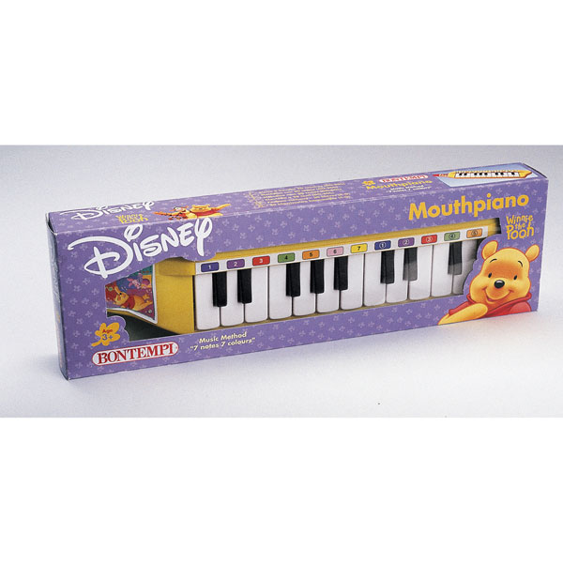

Флейта, блокфлейта, кларнет, саксофон - духовые инструменты, используют для индивидуального обучения и для музыкально-обучающих заданий (например, «Узнай, на чем играют» - играет только взрослый, а ребенок должен угадать).

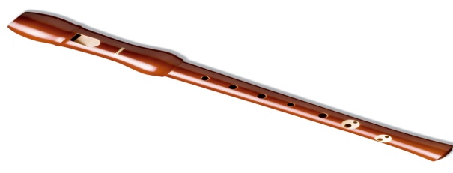

***Клавишные инструменты***

**Аккордеон -** инструмент небольшого размера, двухрядный, строй хроматический, обучают детей начиная с 5 лет. Лучше всего в этом возрасте подбирать для игры аккордеоны, хорошо держащие звуковой строй, со звуковым диапазоном аккордеона – До1 -Соль2.

Обучая игре на аккордеоне, детей знакомят с названиями лишь белых клавишей, учат соблюдать правильное положение руки (пальцев), добиваясь плавного звучания (игра одним пальцем дает отрывистый звук, отчего теряется напевность, мелодичность).

Обычно на аккордеоне учат играть тех детей, которые обладают хорошими музыкальными способностями, устойчивыми навыками музицирования на других инструментах. Учитывается и другое: ребенок должен быть физически крепким, так как игра на этом инструменте представляет значительную физическую нагрузку (держать на весу, растягивать меха).

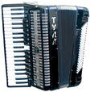

**Пианино, рояль** - озвученная модель музыкальных инструментов. Обучают детей с 4-5 лет для самостоятельной музыкальной деятельности. Детей учат бережно обращаться с инструментами, в противном случае они быстро выходят из строя.

Пианино, рояль используются в процессе групповых и индивидуальных занятий, для• организации различных музыкально-дидактических игр, упражнений. В самостоятельной деятельности дети переносят имеющийся навык игры на металлофоне, подбирая простейшие мелодии.

Электромузыкальные инструменты и синтезаторы (работают на батарейках или от сети), одноголосые, с клавиатурой в две с половиной октавы. Звук приятный, мелодичный, необычной окраски.

Сидя за детским столом, дети играют на инструменте правой рукой, соблюдая аппликатуру, т. е. ребенку объясняют, какими пальцами следует нажимать клавиши при исполнении определенной мелодии. Это необходимо для плавного извлечения звука от одной клавиши к другой.

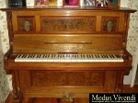

*Народные ударные и струнные инструменты для детей*

Дошкольников необходимо знакомить и учить играть на национальных музыкальных инструментах. Это обогащает кругозор детей, техника игры на них достаточно проста, к тому же эти инструменты могут применяться в детском ансамбле (а это очень нравится детям). Наиболее распространены ударные и струнные музыкальные инструменты для детей. Это такие инструменты как:

**1. Ударные инструменты.**

**Бубенцы -** навешиваются на деревянную палочку или кожаный ремешок (10-12 шт.). Детей учат извлекать звук путем легкого, ритмичного встряхивания бубенцов. Они используются в качестве дополнительной тембровой окраски ансамбля народных инструментов и любого оркестра детских музыкальных инструментов.

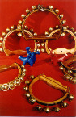

**Коробочка** - небольшой, продолговатый, обструганный и отшлифованный со всех сторон деревянный брусок с небольшой полостью под верхней частью корпуса. Длина 24 см, ширина у основания 7,5 см, высота полости 1,5 см. Звук извлекается барабанными или ксилофонными палочками. Назначение то же, что и бубенцов.

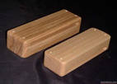

**Трещотка** - связка деревянных пластинок, которые при встряхивании ударяются друг о друга и издают трескучие звуки. Из сухого дерева вырезают и обстругивают 10-12 гладких, ровных пластин размером 14Х4 см. Столько же изготовляют промежуточных деревянных прокладок толщиной 4 мм. В верхней части каждой пластинки (и прокладки) на небольшом расстоянии от краев просверливают два отверстия. Через все отверстия продевают плотный шнур и на концах завязывают. На двух крайних пластинах для удобства можно сделать ручки.

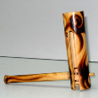

**Колотушка** - небольшая продолговатая деревянная рама. Высота стенок 15-18 см, ширина 10 см. Под верхней стенкой на шнуре закрепляется деревянный шарик, который при колебании ударяется по боковым стенкам. К нижней стенке прикрепляется ручка.

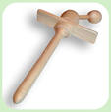

**Деревянные ложки** используют в некоторых детских садах как ударный инструмент в ансамблях народных инструментов. Звук извлекается путем ритмичного постукивания спаренных ложек о ладонь левой руки. Детей учат свободно держать обе ложки за концы ручек между пальцами правой руки. Благодаря их применению у детей развивается чувство ритма, умение согласованно играть в ансамбле

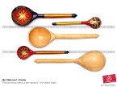

.

**2. Струнные инструменты**

**Цимбалы (**струнный белорусский народный инструмент) - небольшой, низкий ящик в форме трапеции, над которым натянуты струны. В отличие от настоящего инструмента, где звук извлекается при помощи молоточков или палочек, на детском инструменте обучают детей играть с помощью медиатора.

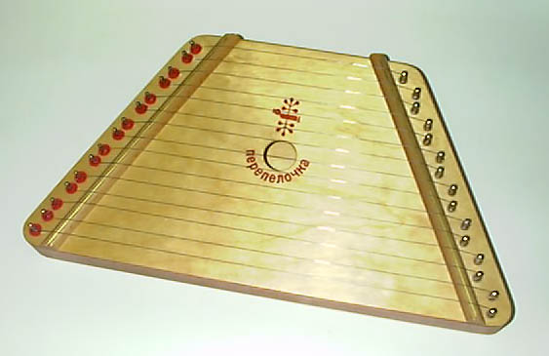

**Цитры** - струнный щипковый инструмент с десятью струнами, под каждой из них цветной кружочек (одинаковым по звучанию струнам соответствуют одинаковые цвета). Звукоизвлечение то же, что и у цимбал. Тембр нежный, светлый. Детей обучают извлекать звук медиатором или плектром, который надевается на большой палец правой руки.

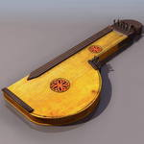

**Медиатор** - небольшая тонкая пластинка из пластмассы, металла, кости. Для детей лучше использовать пластмассовый медиатор. Заостренным концом медиатора закрепляют струны при игре на цитрах, цимбалах, гуслях.

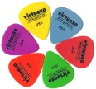

**Гусли** - струнный щипковый инструмент с трапециевидным плоским корпусом и несколькими струнами, настроенными диатонически.

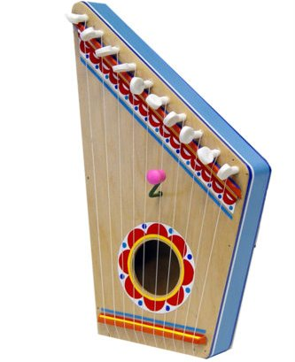

**Цимбалы,** цитры и гусли легко настраиваются. Это может делать педагог с помощью специального ключа, его надевают на колки с прикрепленными к ним струнами.

**Арфа -** озвученная модель музыкального струнного инструмента. Звукоизвлечение то же, что и у других струнных музыкальных инструментов.

Обучают игре на струнных инструментах детей с 5-ти лет.

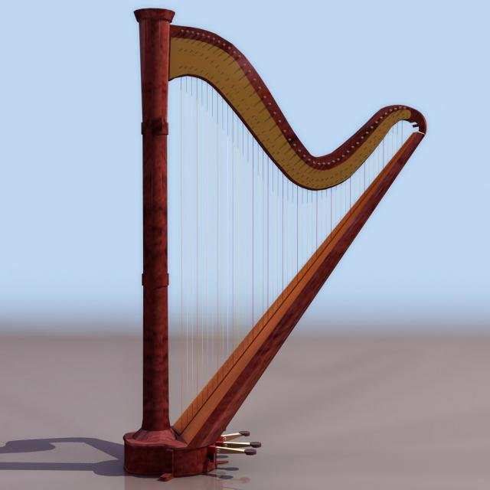

**Детские музыкальные инструменты**

Для формирования у дошкольников с раннего возраста интереса к музыкальным инструментам, а также для подготовки к обучению игре на «взрослых» музыкальных инструментах используют огромное количество детских музыкальных инструментов, как на специальных занятиях, так и в самостоятельной игре.

Детские музыкальные инструменты внешне похожи на настоящие и бывают:

- со звуком неопределенной высоты: погремушки, маракасы (облегченные), бубны, барабаны, тарелки (детские), треугольники, румба, кастаньеты, трещотки.

- построенные на одном звуке: свирели, дудки, рожки, мирлитон.

- с диатоническим и хроматическим звукорядом.

Для детского музыкального творчества и игры можно использовать детские ударные инструменты, русские народные ударные инструменты, струнные инструменты, духовые и клавишные инструменты, музыкальные инструменты-самоделки, музыкальную игрушку.

Для игры на детских музыкальных инструментах используют: Столики-пюпитры из легких деревянных реек и фанеры (можно металлические). Высота столика 50-55 см, размер доски 22 Х 45 или 28 Х 50 см. Столики-пюпитры занимают мало места, портативны. Дети пользуются ими вовремя индивидуальных занятий, а также когда играют в ансамбле, в оркестре. Переносной пюпитр необходим для сохранения правильной осанки, зрения.

***Музыкальное воспитание детей***

Основная цель музыкального воспитания ребенка - получить эстетически воспитанную и развитую, умеющую эмоционально воспринимать содержание музыкального произведения личность, научить малыша проникаться настроением, мыслями, чувствами.

Воспитание и привитие художественного вкуса у детей, эмоциональной отзывчивости на музыку – вот главная задача родителей, дедушек, бабушек и педагогов.

Для осуществления этих целей необходимо комплексное воздействие на ребенка основных видов музыкальной деятельности: пения, музыкально-ритмического движения, слушания музыки, игры на детских музыкальных инструментах.

К концу дошкольного возраста дети приобретают устойчивые вокальные навыки, умение выразительно передавать характер музыки в движении, дошкольники подготавливаются к изучению нотной грамоты в школе и т. д.

Большое значение в приобретении детьми этих знаний, умений, навыков оказывают систематические музыкальные занятия и игры, успешное проведение которых зависит не только от умения взрослого правильно наметить цели, подобрать и умело применить по отношению к ребенку свои знания, но и от того, как оснащены эти занятия наглядным материалом и музыкальными игрушками и инструментами.

«Практическое обучение навыкам восприятия, способам вслушивания в музыкальное звучание удается в том случае, если они становятся наглядными, «вещественными». С помощью музыкальных игрушек и пособий ... ». С целью приобщения ребенка к музыке, развития у него музыкальных способностей используются различные музыкальные инструменты, игрушки, картины и наглядный материал. Преподаватели музыки детям понимают, что успех музыкального воспитания во многом зависит от достаточного оснащения занятий дидактическими пособиями и другими материалами, от правильного их применения вне занятий (дома) с учетом возраста детей, их заинтересованности и конкретных возможностей родителей.

Используется следующее музыкальное оборудование:

- музыкальные инструменты для работы музыкального руководителя;

- детские музыкальные инструменты;

- музыкальная игрушка;

- музыкально-дидактические пособия: учебно-наглядный материал, настольные музыкально-дидактические игры;

- аудиовизуальные пособия и специальное оборудование к ним; оборудование художественно-театральной деятельности;

- атрибуты и костюмы.